**Anexo 9. Instructivo preliminar para intervención de mejora a trámites, opas y otros requerimientos asociados, a través de ventanillas únicas**

1. **¿Qué son las ventanillas únicas?**

Son plataformas que permiten que un usuario pueda hacer contacto con el Estado para la obtención de un servicio, el acceso a un derecho o el pago de una obligación en un único punto de acceso. Este único punto de acceso gestiona, de manera integrada, la realización de trámites que están en cabeza de una o varias entidades. De ahí que sea necesario, primero, identificar la cadena de trámites asociados a un requerimiento ciudadano de obtención de un servicio, el acceso a un derecho o el pago de una obligación para, posteriormente, establecer una ventanilla única que permita diferentes formas y niveles de interoperación entre los trámites y entidades de la cadena identificada.

1. **Pasos generales para la implementación de ventanillas únicas:**
   1. Identificación de cadenas de trámites: una cadena es la relación de dos o más trámites en función de sus requisitos y cuya gestión implica el acceso a dos o más entidades, con el fin de reunir los requisitos (documentos) solicitados para su realización. Para este paso, se debe revisar la guía de usuario del *Módulo de gestión de cadenas de trámites* del sistema único de información de trámites (SUIT). En dicha guía se define que uno de los pasos fundamentales consiste en el levantamiento de información de:

* Entidades implicadas
* Trámites de cada entidad
* Documentos necesarios para cada trámite
* Iniciativas en curso
* Marco jurídico

Posteriormente, se debe proceder a estandarizar la información para que todas las entidades implicadas manejen un lenguaje común de intercambio de información y, finalmente, identifiquen conexiones que les permita determinar la cadena de trámites respectiva.

* 1. Optimizar la cadena de trámites a través de la coordinación de diferentes entidades para simplificar sus procedimientos y permitir la interoperabilidad con el propósito de reducir el número de requisitos que se exigen al ciudadano.
  2. Identificar el trámite origen que inicia una cadena de trámites y que por tanto será el inicio de la misma y, desde ahí, establecer los requerimientos de interoperabilidad para la adopción de la ventanilla única.

A continuación se presenta un esquema gráfico del funcionamiento de una ventanilla única:

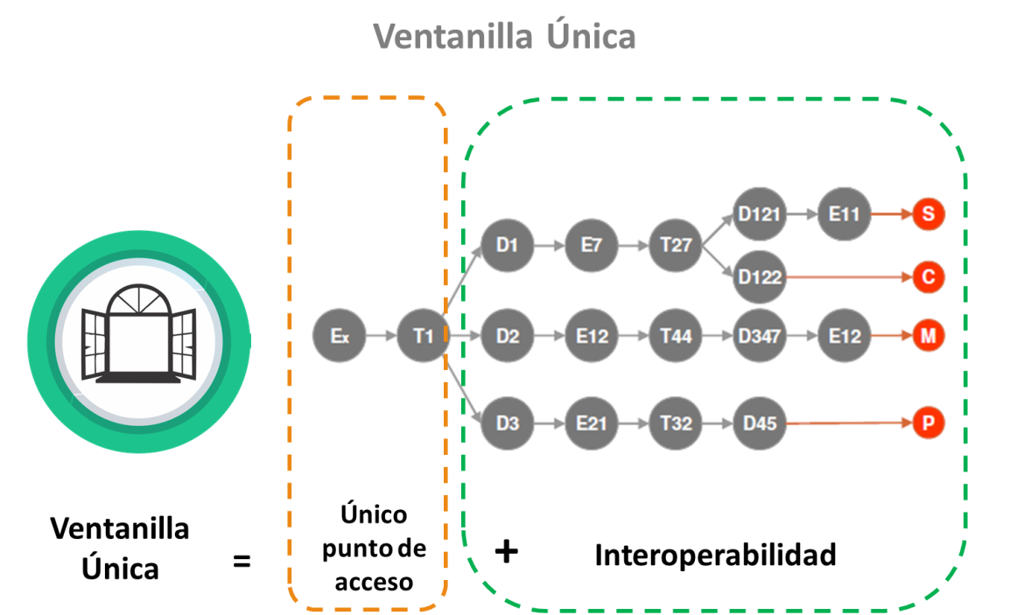

Fuente: Función Pública, 2017.

1. **Factores de éxito para la implementación de ventanillas únicas**

Los factores de éxito en la implementación de cualquier ventanilla única son claves para que una experiencia de este tipo funcione, a continuación se describen dichos factores:

* **Voluntad política**: convicción del Gobierno sobre la importancia de mejorar en los trámites pertenecientes a una cadena.
* **Modelo de operación:** establecimiento de una forma estandarizada de recopilar y suministrar la información para que pueda iniciar el proceso de concurrencia entre las diferentes entidades.
* **Marco legal:** construcción o consolidación de un marco legal que proporcione las bases para definir el alcance y funciones de las entidades participantes en la creación de la ventanilla única.
* **Coordinación institucional:**exige interacción entre entidades, respaldo normativo mandatorio, organización y definición estratégica de los procesos involucrados (presupuesto, personal, documentos, autorizaciones, etc.)
* **Soporte tecnológico:** la efectiva formación y transferencia de los datos entre las entidades requiere de una infraestructura de tecnologías de información segura y fiable**.**

1. **Beneficios de la implementación de ventanillas únicas**

Para el ciudadano (empresario y emprendedor):

* Reducción de tiempos de respuesta
* Disminución de pasos en la realización de trámites
* Reducción de costos de transacción
* Acceso fácil y oportuno a derechos

Para las entidades:

* Reducción de costos
* Eliminación de pasos internos
* Optimización de tiempos
* Eliminación manejo de papel
* Actividades, responsables y acuerdos de niveles de servicio claros

1. **Ejemplos de ventanillas únicas**

A continuación se presentan tres casos de ventanillas únicas asociadas a los indicadores *doing business* con una descripción de cada una:

* 1. **Ventanilla única empresarial: para la apertura de empresa**

La ventanilla única empresarial (VUE) es una estrategia de articulación público-privada entre el Gobierno nacional con el apoyo del Banco Mundial que busca mejorar el entorno para el desarrollo de la actividad empresarial en las ciudades y municipios de Colombia. Ello, a través de la puesta en marcha de una plataforma tecnológica que permite, a partir de una única interacción, e incluso de manera 100% virtual, la apertura, operación y cierre de empresas en la cámara de comercio de cada ciudad interesada en su implementación.

La VUE fue creada por el Decreto 1875 de 2017, el cual establece que el actor clave de coordinación para su implementación en las ciudades y municipios es el Ministerio de Comercio, Industria y Turismo (MinCIT), con la participación del Ministerio de Salud y Protección Social y el Ministerio del Trabajo, soportada en el marco del Decreto 1875 del 17 de noviembre de 2017, y desde el sector privado cuenta con la participación de la red de cámaras de comercio.

* + 1. **¿Cómo opera la VUE?**

La VUE es coordinada por el Ministerio de Comercio, Industria y Turismo y es operada por las cámaras de comercio a través de Confecámaras, como operador del registro único empresarial y social (RUES). No obstante, la instancia de gobernanza de la VUE es el comité de articulación público-privado que está conformado por el Ministerio de Comercio, Industria y Turismo; Ministerio de Salud y Protección Social; Ministerio del Trabajo; la Dirección de Impuestos y Aduanas Nacionales (DIAN); el Departamento Administrativo de la Función Pública (DAFP); la Cámara de Comercio de Bogotá y la Confederación de las Cámaras de Comercio Confecámaras, como agremiación de las Cámaras de Comercio, y las demás entidades que señale el mencionado Ministerio de Comercio, Industria y Turismo.

* + 1. **¿Cómo implementar la VUE en mi ciudad?**

Es necesario que el comité de trabajo interinstitucional, o el equipo de trabajo institucional, establezca contacto con el Ministerio de Comercio Industria y Turismo para que, en el marco de la suscripción de acta de acuerdo para la implementación de la VUE, oriente a la cámara de comercio de la ciudad respectiva para:

* Ejecutar la hoja de ruta establecida por Ministerio de Comercio, Industria y Turismo para la ciudad, la cual detalla las actividades e hitos a cumplir para la puesta en marcha de la plataforma tecnológica en la jurisdicción de la cámara correspondiente, y debe iniciar, en todo caso, en un tiempo no mayor a un año a partir de la firma del acta de acuerdo en mención.
* Gestionar las acciones requeridas con las autoridades locales (gobernación y alcaldía) u otros actores del territorio, tendientes al cumplimiento de las condiciones básicas definidas por el Ministerio de Comercio, Industria y Turismo para la puesta en marcha de la plataforma tecnológica VUE en la respectiva Cámara de Comercio.
* Integrar el trámite de registro de industria y comercio para que pueda realizarse bajo las especificaciones técnicas del *web service* (WS) que se implementará para el efecto de la ventanilla única.
* Gestionar la liquidación y pago en línea del impuesto departamental de registro integrado al proceso de cámara de comercio, para lo cual, se deberá realizar la parametrización en el sistema respectivo para permitir la activación del botón de pago en línea.
* Garantizar un servicio gratuito y de respuesta inmediata para dar la información que permita al empresario conocer sobre los usos permitidos, prohibidos o restringidos de las actividades comerciales en la ciudad, con base en la reglamentación del Plan de Ordenamiento territorial (POT) vigente.
* Acoger el modelo de minuta interactiva para el diligenciamiento de documento privado SAS.
* Garantizar la habilitación del servicio de compra virtual de libros como proceso (opcional) simultáneo al registro de la empresa, para lo cual garantizará el suministro de información para la parametrización de este servicio a nivel del simulador de pagos, solicitud y pago de estos integrado al pago en línea del proceso de registro.
* Realizar las validaciones para garantizar la compra del primer certificado de constitución de empresa mediante la parametrización de este servicio en la ventanilla única conforme con las especificaciones previamente acordadas con Confecámaras.
* Garantizar las condiciones para que el empresario lleve a cabo un único proceso de validación de identidad durante el consumo de servicios de la VUE, para lo cual se deberá acoger el modelo de autenticación centralizada de usuarios.
* Garantizar como mínimo la transmisión de los campos de información del objeto social para persona jurídica y de la descripción de la actividad para persona natural al RUES, para permitir el envío de la información requerida a las entidades de seguridad social para la simplificación del registro patronal.
* Intercambiar buenas prácticas e información sobre la simplificación de trámites para el desarrollo empresarial.
* Fortalecer el equipo de trabajo necesario para realizar las actividades respectivas para responder a los requerimientos del Ministerio.
* Mantener los canales de comunicación que se requieran para apoyar los procesos de articulación público-privados a nivel Municipal y Departamental para la eliminación y simplificación de trámites relacionados con la creación, operación y cierra de empresas. Buscando el apoyo y asesoría de la Dirección de Participación, Transparencia y Servicio al Ciudadano del Departamento Administrativo de la Función Pública.
* Coordinar con Confecámaras el desarrollo tecnológico requerido para la integración del portal de creación de empresas de la Cámara con sistema SII a la plataforma VUE.
  1. **Ventanilla única de la construcción (VUC): para la obtención de permiso de construcción**

La ventanilla única de construcción es un canal virtual de entrada a la información transaccional referente a las diferentes solicitudes y acciones de seguimiento a los trámites relacionados con el proceso de urbanismo y construcción en una determinada ciudad. En el caso de algunas ciudades como Bogotá, la VUC ha obedecido al modelo distrital de SuperCADE virtual de trámites y servicios interconectados mediante una sola plataforma, lo cual facilita la simplificación de los diferentes procedimientos, costos y tiempos de cara a los ciudadanos y empresarios interesados en el mercado de la construcción.

* + 1. **¿A qué servicios puede acceder el ciudadano a través de la VUC?**

Entre los diferentes trámites brindados por una ventanilla única de construcción (VUC) se encuentran: el acceso a la información de los diferentes tipos y modalidades de licencia urbanística, además, los mapas y planos urbanísticos que caracterizan e identifican un determinado predio; de igual forma, es posible para los ciudadanos y empresarios agendar las citas requeridas con diversas entidades responsables de los trámites referentes a un proyecto de construcción específico. Adicionalmente, a través de la VUC se pueden descargar los formularios y formatos que son utilizados para la gestión de un determinado trámite y que son necesarios en la radicación en línea de los requisitos necesarios para el desarrollo de los diferentes trámites. También, el ciudadano puede consultar el estado de los diferentes trámites en proceso, acceder al tutorial de trámites y pasos a seguir, enviar y recibir alarmas tipo notificación de interacciones entre entidades y consultar el historial de un proyecto de construcción específico.

* + 1. **¿Qué beneficios trae la VUC para la ciudadanía?**

La VUC es una herramienta que trae importantes beneficios para la ciudadanía y el empresariado como, por ejemplo, la articulación de las diferentes entidades responsables de la cadena de trámites necesarios para la obtención de un determinado permiso de construcción o licencia urbanística especifica. De igual forma, dada la integración entre sistemas, es posible el acceso a la información urbanística necesaria para evitar la duplicación de requisitos; lo anterior se evidencia en la posibilidad de adelantar ejercicios de precálculo de plusvalía o de obtención de los conceptos de uso de suelo o de riesgo de construcción para licencias urbanísticas, esto permite la reducción del tiempo en la obtención del permiso de construcción.

* + 1. ¿Cuál es el proceso que debe seguir una ciudad para implementar una VUC?

El paso inicial recomendado para que una ciudad implemente una ventanilla única de construcción, es la articulación con el sistema de información transaccional de proyectos de construcción del Ministerio de Vivienda, Ciudad y Territorio; sistema que, por mandato del *Plan Nacional de Desarrollo 2018-2022: Pacto por Colombia Pacto por la equidad*, permite la integración y digitalización de los procesos y trámites asociados a los proyectos de construcción del país.

Una vez se articule el ejercicio con el Ministerio de Vivienda, se recomienda replicar las buenas prácticas de ventanillas únicas de construcción ya implementadas en el país, como lo es, por ejemplo, el caso Bogotá.

* 1. Ventanilla única de registro inmobiliario (VUR): para el registro de propiedades

La ventanilla única de registro (VUR) es un proyecto estratégico liderado por la Superintendencia de Notariado y Registro que tiene como propósito facilitar el proceso que realizan los ciudadanos para el registro de bienes inmuebles; la VUR opera a través de la simplificación de los trámites relacionados con dicho proceso y procura la prestación de un óptimo servicio. Lo anterior, se materializa mediante la reducción de costos, plazos y requisitos en el proceso de debida formalización de la escrituración y registro de las propiedades inmuebles, a la par que garantiza la transparencia y evita prácticas de fraude en las transacciones de compraventa entre particulares.

* + 1. ¿Por qué se crea la VUR?

La necesidad de poner en marcha este proyecto nace a partir de la calificación del país en el indicador internacional doing business, la cual reflejó la existencia de un exceso de trámites, costos, tiempos y requisitos requeridos a los ciudadanos en el momento de registrar su propiedad inmobiliaria. Es así como en el año 2006, el Departamento Nacional de Planeación de Colombia estableció un convenio con el Banco Mundial para realizar los estudios correspondientes y así poder tener un diagnóstico sobre la situación actual de los trámites de registro de propiedades inmobiliarias. Luego de tener los resultados, la Superintendencia de Notariado y Registro se encargó de la puesta en marcha del proyecto de la ventanilla única para mejorar dicha situación a nivel nacional; para ello, contó con el apoyo del Ministerio de Tecnologías de la Información y Comunicaciones en lo concerniente a la fabricación del software requerido.

* + 1. ¿Qué servicios brinda la ventanilla única de registro a los ciudadanos?

Dentro de los servicios que la VUR ofrece a los ciudadanos se encuentran: los datos básicos del inmueble (jurídicos y físicos), la jurisdicción registral del inmueble (círculo registral del que hace parte el mismo), el certificado catastral para realizar consultas o trámites en línea, el estado de cuenta de valorización y estado de cuenta predial que informa si el inmueble se encuentra a paz y salvo o si por lo contrario cuenta con alguna deuda, además de ello, el usuario puede hacer seguimiento a los diferentes trámites que tenga en proceso.

* + 1. ¿Cuáles son las entidades partícipes del proyecto?

En cuanto a las entidades que participan en la ejecución de la estrategia VUR se encuentran: la Superintendencia de Notariado y Registro, oficinas de registro de instrumentos públicos, gobernaciones departamentales, secretarías de hacienda municipales/distritales, notarías y entidades bancarias. Respecto a la coordinación del proyecto participan la Consejería de Competitividad y Regiones, Ministerio de Justicia y del Derecho, Departamento Nacional de Planeación – Desarrollo Empresarial, Departamento Nacional de Planeación –Programa de Renovación de la Administración Pública–, Departamento Administrativo de la Función Pública, Ministerio de Comercio, Industria y Turismo y el Ministerio de Tecnologías de la Información y las Comunicaciones (Gobierno en Línea).